UNIVERSIDAD ESPÍRITU SANTO
Carrera de Computación
Ingeniería de Software I

GRUPO#4
Nombres:

- ALEJANDRO JAVIER ALMEIDA FRANCO
- ALEX XAVIER BANCHON MIRANDA

CONTROLSTOCK
Caso de Estudio
Versión 1.0.0

Enero, 2026
Guayaquil, Ecuador

Historial de Versionamiento
Fecha | Versión | Descripción | Responsable
21/01/2026 | 0.0.1 | Aceptación de invitación y configuración del entorno de trabajo en GitHub. | Alejandro Almeida
22/01/2026 | 0.0.2 | avance del proyecto y subida al repositorio | Alejandro Almeida
29/01/2026 | 0.0.3 | Se agrega contenido al proyecto y se realizó un commit y un push | Alejandro  Almeida
7/02/2026 | 0.0.4 | requerimientos | Alejandro  Almeida
25/02/2026 | 0.0.4 | Diseño de Arquitectura de Software | Alejandro  Almeida

Contenido
Historial de Versionamiento 2
Listado de tablas 4
Listado de gráficos 5
Introducción 6
Propósito 6
Alcance 6
Definiciones, Acrónimos y Abreviaciones 6
Descripción global 6
Posicionamiento 6
Oportunidad del negocio 6
Determinación del problema 6
Determinación de la posición del producto 6
Descripción de los interesados y usuarios 6
Resumen de los interesados (stakeholders) 6
Resumen de los usuarios 7
Ambiente del usuario 7
Descripción del juego 7
Perspectivas del juego 7
Licenciamiento e Instalación 7
Características del juego 7
Característica 1 7
Característica 2 7
Característica 3 7
Referencias Bibliográficas 7

Listado de tablas
Tabla 1. Determinación del Problema 5
Tabla 2. Determinación de la posición del producto. 5

Listado de gráficos

Figura 1. Arquitectura general del sistema ControlStock

Figura 2. Diagrama de casos de uso del sistema ControlStock

Figura 3. Diagrama entidad–relación (ER) del sistema ControlStock

Figura 4. Dashboard de inventario del sistema ControlStock

Introducción
Esta sección proporciona una visión general del sistema ControlStock, facilitando la comprensión de sus objetivos y límites.

Propósito

Definir los requerimientos técnicos y funcionales para el sistema de gestión de inventarios ControlStock, optimizando el registro de bienes. Está dirigido tanto a los desarrolladores para la implementación técnica como a los interesados para la validación de las capacidades del software.

Alcance
El sistema cubrirá el registro de productos, control de stock mínimo y reportes básicos de almacén.

Definiciones, Acrónimos y Abreviaciones
SKU: Stock Keeping Unit (Código de seguimiento).
Stock: Cantidad de mercancía disponible.

Descripción global
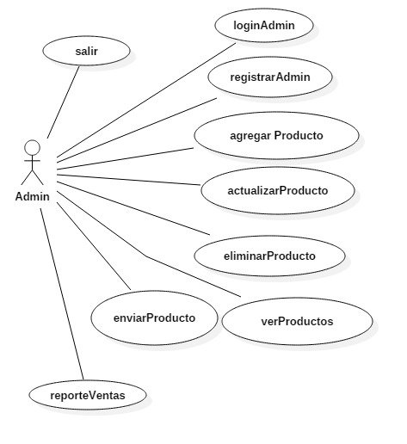
Figura 2. Diagrama de casos de uso del sistema ControlStock
Perspectiva del producto
El sistema ControlStock es un producto independiente diseñado para sustituir los registros manuales o en hojas de cálculo simples que suelen causar errores en el inventario. Se integrará con una base de datos centralizada para asegurar que la información sea consistente para todos los usuarios.
Funciones del producto
Las funciones principales que realizará el sistema son:
- Gestión de Catálogo: Registro, edición y eliminación de productos (nombres, categorías, precios).
- Control de Movimientos: Registro automatizado de entradas (compras) y salidas (ventas o mermas) de mercancía.
- Alertas de Existencias: Notificación automática cuando un producto llega a su nivel mínimo de stock.
- Generación de Reportes: Visualización de estados actuales de inventario y movimientos por fechas.
Características de los usuarios
Se han identificado dos perfiles principales para el uso de ControlStock:
- Administrador: Tiene acceso total al sistema, puede gestionar usuarios, modificar precios y ver reportes financieros de stock.
- Operador de Bodega: Encargado de registrar físicamente los ingresos y salidas de productos; tiene acceso limitado a funciones de configuración.
Restricciones
- El sistema requiere una conexión estable a la red local o internet para la sincronización de datos.
- El acceso está restringido únicamente a usuarios con credenciales (usuario y contraseña) previamente autorizados.

Posicionamiento

Oportunidad del negocio
Muchas pequeñas empresas en el sector local pierden dinero por no saber cuánta mercadería tienen realmente o por robos hormiga.

Determinación del problema
Problema | Falta de control eficiente en las existencias de bodega.
Afectados | Administradores de bodega y dueños de negocio.
Impacto | Pérdida de dinero por productos caducados o falta de stock para ventas.
Solución | Implementación del sistema automatizado ControlStock.
Tabla 1. Determinación del Problema

Determinación de la posición del producto
¿Para quién? | Pequeños comercios con problemas de inventario
El nombre del producto | ControlStock.
¿Qué es? | Una herramienta digital de control y auditoría de mercancía.
Tabla 2. Determinación de la posición del producto.

Descripción de los interesados y usuarios

Resumen de los interesados (stakeholders)
Cargo | Representa | Rol
Dueño de Negocio | Intereses comerciales | Cliente: Define reglas y aprueba funciones.
Líder de Proyecto | Equipo de Desarrollo | Javier Almeida: Diseña y supervisa el software.
Tabla 3. Resumen de los stakeholders.

Resumen de los usuarios
Nombre | Descripción
Administrador | Control total del sistema: gestiona usuarios, precios y reportes financieros.
Operador de Bodega | Registro operativo: encargado de anotar entradas, salidas y mermas de stock.
Tabla 4. Resumen de los usuarios.

Ambiente del usuario
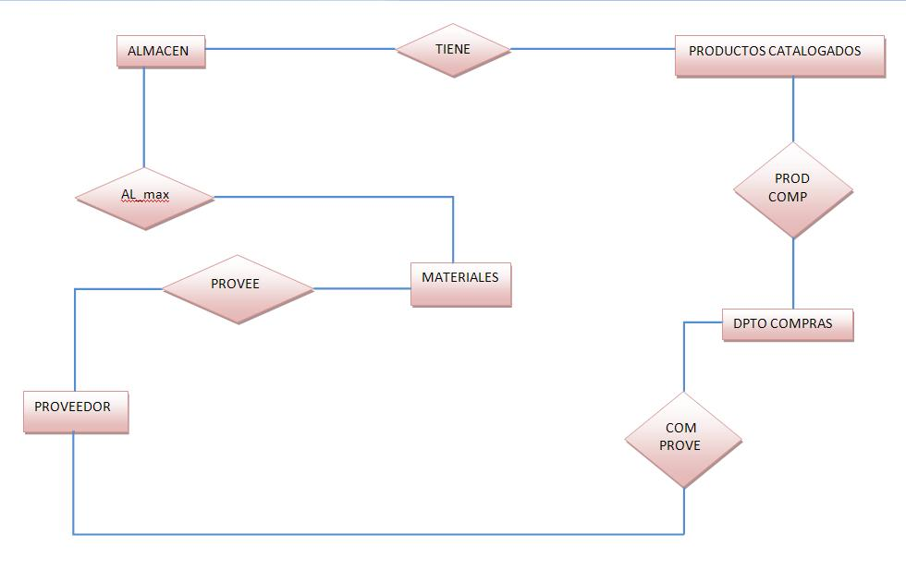
Figura 3. Diagrama entidad–relación (ER) del sistema ControlStock

Descripción del Sistema de Información
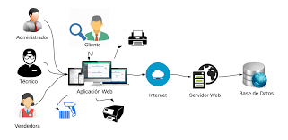
Figura 1. Arquitectura general del sistema ControlStock
Detalle del Caso de Estudio: CONTROLSTOCK
1. Definición del Escenario: El sistema ControlStock es una plataforma web e independiente diseñada para resolver la falta de control en inventarios de pequeños comercios. El caso de estudio se centra en la transición de un modelo de registro manual propenso a errores y "robos hormiga" hacia un sistema centralizado con base de datos.
2. Análisis del Problema: Actualmente, la empresa enfrenta pérdidas económicas debido a productos caducados y quiebres de stock. El sistema debe gestionar el catálogo completo (SKU, categorías, precios) y automatizar el registro de movimientos de entrada y salida para garantizar la integridad de la información.
3. Alcance Forense y Seguridad: Como parte del control de auditoría, el sistema restringe el acceso mediante credenciales. El caso de estudio incluye la protección de datos sensibles, donde cualquier filtración de información (como listas de proveedores o costos) debe ser tratada bajo protocolos de Cadena de Custodia para identificar responsables y preservar la evidencia digital en los servidores locales o dispositivos de almacenamiento implicados.
4. Perfiles involucrados:
- Administrador: Encargado de la supervisión global y reportes financieros.
- Operador de Bodega: Responsable de la ejecución física de ingresos y salidas.

Perspectivas
ControlStock se proyecta como una herramienta escalable. A corto plazo, funcionará como una aplicación web para red local, con miras a integrarse en el futuro con lectores de códigos de barras y sistemas de facturación electrónica para automatizar completamente el flujo de caja.
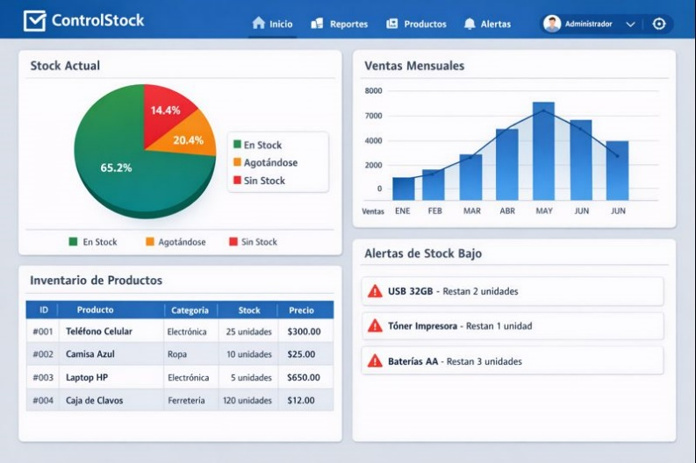
Figura 4. Dashboard de inventario del sistema ControlStock

Licenciamiento e Instalación
Licenciamiento: El software se distribuirá bajo una licencia de uso privado para la empresa, con restricciones de copia no autorizada.
Instalación: La instalación requiere un servidor web local (como XAMPP o similar), una base de datos MySQL y conexión a red local para el acceso de los terminales de bodega.

Requerimientos Funcionales
ID Requerimiento: GP-RF-01
ID Requerimiento: | GP-RF-01
Nombre: | Gestión de Catálogo de Productos.
Objetivo: | Permitir el registro y mantenimiento de la información técnica de la mercancía.
Fuente: | Descripción global - Funciones del producto (Gestión de Catálogo).
Prioridad: | Alta.
Descripción: | El sistema debe permitir crear, editar y eliminar productos, capturando datos como nombre, categoría, precio y código SKU.
Precondición: | El usuario debe tener perfil de "Administrador".
Poscondición: | Los datos del producto se almacenan en la base de datos centralizada.
Stakeholders: | Dueño del Negocio, Administrador.
Responsable: | Alejandro Almeida.

ID Requerimiento: GP-RF-02
ID Requerimiento: | GP-RF-02
Nombre: | Control de Movimientos de Inventario.
Objetivo: | Automatizar el registro de entradas y salidas para mantener el stock real.
Fuente: | Descripción global - Funciones del producto (Control de Movimientos).
Prioridad: | Alta.
Descripción: | El sistema debe registrar cada ingreso (compras) y salida (ventas o mermas), actualizando automáticamente la cantidad disponible por cada SKU.
Precondición: | El producto debe estar previamente registrado en el catálogo.
Poscondición: | Se actualiza el balance de existencias y se genera un registro en el historial de movimientos.
Stakeholders: | Operador de Bodega, Administrador.
Responsable: | Alejandro Almeida.

Requerimientos No Funcionales
ID Requerimiento: GP-RNF-01
ID Requerimiento: | GP-RNF-01
Nombre: | Seguridad y Control de Acceso (Auditoría).
Fuente: | Alcance Forense y Seguridad / Restricciones.
Prioridad: | Alta.
Descripción: | El sistema debe restringir el acceso mediante credenciales (usuario y contraseña). Debe garantizar la integridad de los datos para fines de auditoría y cadena de custodia en caso de pérdidas.
Responsable: | Alejandro Almeida.

Características

Característica 1

Característica 2

Característica 3

Documento de Diseño de Arquitectura: ControlStock
1. Introducción
El presente documento detalla la arquitectura de software del sistema ControlStock, una solución diseñada para la gestión automatizada de inventarios en pequeños comercios. El objetivo es proporcionar una visión técnica de cómo se estructuran los componentes de hardware y software, asegurando la integridad de los datos, la seguridad mediante perfiles de usuario y la escalabilidad del sistema para futuras integraciones como facturación electrónica.
2. Mapeo de Hardware y Software
Para que ControlStock funcione correctamente en un entorno local o de red, se requiere la siguiente configuración:
Mapeo de Software
- Sistema Operativo: Windows 10/11 o Linux (Ubuntu Server).
- Servidor Web: Apache (vía XAMPP o Laragon) para procesar las peticiones HTTP.
- Lenguaje de Programación: PHP (Backend) y JavaScript (Frontend).
- Base de Datos: MySQL (Relacional) para el almacenamiento de catálogo y movimientos.
- Entorno de Desarrollo: Visual Studio Code.
- Control de Versiones: Git y Repositorio en GitHub.
Mapeo de Hardware
- Servidor Local: PC con procesador de al menos 2 núcleos, 8GB de RAM y 256GB SSD.
- Terminales de Cliente: Computadoras de escritorio o laptops para el Administrador y tablets/PC para el Operador de Bodega.
- Red: Router con conexión LAN o Wi-Fi estable para la comunicación entre terminales y el servidor local.

Diagrama de Infraestructura
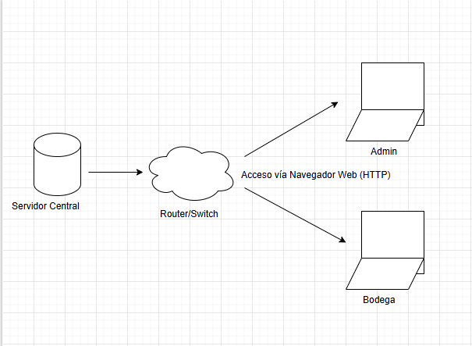
El diagrama representa la arquitectura de red local diseñada para el sistema ControlStock, la cual permite la transición de un modelo manual a uno digital centralizado. Los componentes principales se detallan a continuación:
- Servidor Central: Este nodo actúa como el núcleo del sistema, alojando el servidor web Apache y el motor de base de datos MySQL. Su función es garantizar que la información de inventario sea consistente y esté disponible para todos los usuarios autorizados en tiempo real.
- Router/Switch: Es el encargado de gestionar la conectividad dentro de la red local (LAN) o mediante internet, facilitando la comunicación entre el servidor y las estaciones de trabajo.
- Terminales de Usuario (Admin y Bodega): Representan los dispositivos finales desde los cuales los usuarios interactúan con el sistema.
  - El perfil de Administrador accede desde su terminal para la supervisión global y reportes financieros.
  - El Operador de Bodega utiliza su terminal para el registro operativo de entradas, salidas y mermas de mercancía.
- Protocolo de Comunicación (HTTP): El acceso se realiza de forma independiente de la plataforma a través de un navegador web, utilizando el protocolo HTTP para realizar peticiones al servidor central.
Esta infraestructura está diseñada para asegurar la integridad de los datos para fines de auditoría y cadena de custodia, minimizando errores humanos y pérdidas económicas.

Diagrama de Arquitectura
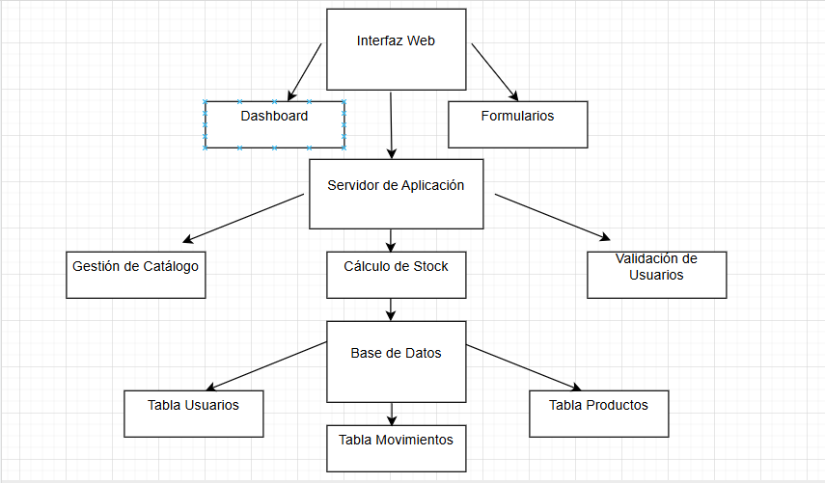
El sistema ControlStock utiliza una arquitectura de tres capas (Presentación, Lógica de Negocio y Datos). Esta estructura permite que el sistema sea escalable, facilitando la futura integración con lectores de códigos de barras y facturación electrónica.
Descripción de las Capas
- Capa de Presentación (Interfaz de Usuario): Es la capa superior con la que interactúan los usuarios (Administrador y Operador de Bodega) a través de un navegador web mediante el protocolo HTTP. Aquí se visualizan los formularios de registro, el catálogo de productos y el dashboard de inventario.
- Capa de Lógica de Negocio (Backend): Esta capa, desarrollada en PHP, procesa todas las solicitudes del usuario. Se encarga de validar el acceso mediante credenciales, calcular los balances de stock tras cada movimiento y disparar las alertas automáticas cuando un producto llega a su nivel mínimo.
- Capa de Datos (Persistencia): Es el nivel donde reside la base de datos MySQL. Almacena de forma permanente el catálogo completo (SKU, categorías, precios) y el historial de movimientos de entrada y salida para garantizar la integridad de la información y la auditoría.
Diagrama de Entidad-Relación
Tabla | Campos Principales | Relación
PRODUCTOS | SKU (PK), Nombre, Precio, Stock_Actual, Stock_Minimo,  id_categoria (FK) | Relacionada con Categorías y Movimientos.
CATEGORÍAS | id_categoria (PK), Nombre_Categoria | Un producto pertenece a una categoría.
USUARIOS | id_usuario (PK), Nombre, Rol (Admin/Operador), Password | Un usuario registra muchos movimientos.
MOVIMIENTOS | id_movimiento (PK), id_producto (FK), id_usuario (FK),  Tipo (Entrada/Salida), Fecha | Registro histórico para auditoría.

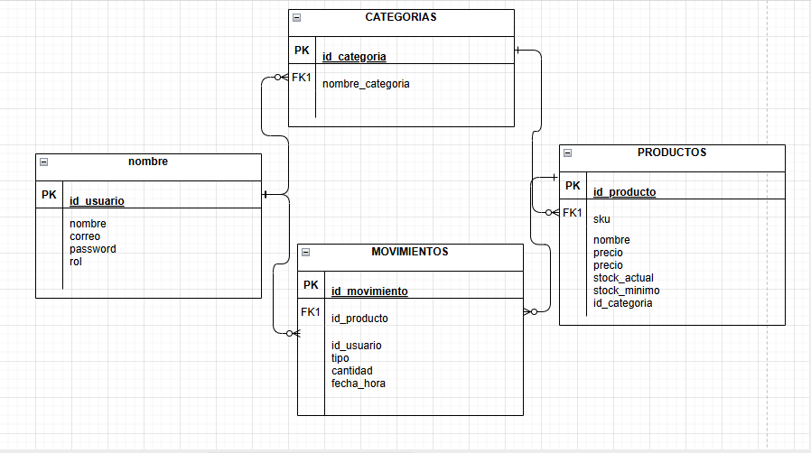
Descripción del Diagrama Entidad–Relación (DER)
El Diagrama Entidad–Relación del sistema ControlStock define la estructura lógica de la base de datos necesaria para garantizar la integridad de la información y soportar las funciones de auditoría y gestión. A continuación, se detallan las entidades y sus relaciones:
Descripción de Entidades
- CATEGORIAS: Esta tabla permite clasificar los bienes para facilitar la organización del catálogo. Almacena un identificador único y el nombre de la categoría.
- PRODUCTOS: Es la entidad central que almacena la información técnica de la mercancía, incluyendo el código SKU, nombre, precios y niveles de stock (actual y mínimo).
- MOVIMIENTOS: Funciona como el registro histórico de todas las transacciones de inventario. Captura el tipo de movimiento (entrada/salida), la cantidad y la fecha exacta, lo cual es fundamental para el alcance forense y la cadena de custodia del sistema.
- USUARIOS (Etiquetada como nombre en el diagrama): Gestiona las credenciales de acceso y los perfiles (Administrador u Operador), asegurando que cada movimiento en el sistema esté vinculado a un responsable específico.
Relaciones del Sistema
- CATEGORIAS a PRODUCTOS (1:N): Una categoría puede agrupar múltiples productos, pero cada producto pertenece a una sola categoría principal.
- PRODUCTOS a MOVIMIENTOS (1:N): Un producto puede registrar múltiples movimientos de stock a lo largo del tiempo, permitiendo generar el historial de existencias.
- USUARIOS a MOVIMIENTOS (1:N): Un usuario (ya sea Administrador u Operador) es responsable de registrar múltiples movimientos de entrada o salida, lo que garantiza la trazabilidad operativa.

Referencias Bibliográficas

https://controlstock.online/
https://controlstock.site/
https://www.odoo.com/es/app/inventory?utm_source=google&utm_medium=cpc&utm_campaign=LATAM-ES-Inventory_App-Specific-Values&gad_source=1&gad_campaignid=13914197467&gbraid=0AAAAAD_peRsLGjY0UcKuV58eg3_xUg-Yj&gclid=CjwKCAiAj8LLBhAkEiwAJjbY70hhHvrmPorb39C3NOZCg48qOEDkPNluhiG93gAyDssg9Hmgy_fzFxoCxvQQAvD_BwE

